 | FICHE D’ACCUEIL  RENTRÉE 2020-21 | 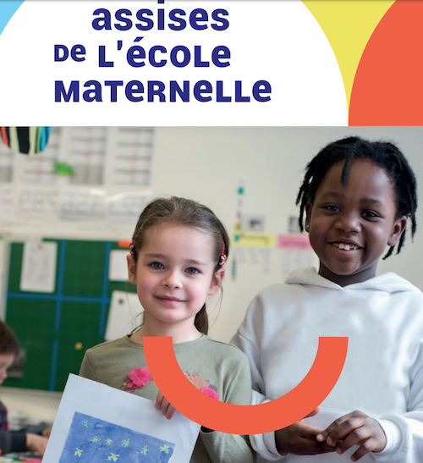  Année scolaire 2020-2021

Proposition de fiche pour la conduite de l’entretien avec les parents, de préférence en présence de l’enfant et avec sa participation active.
Dans le cas d’une communication à distance dans le cadre de la crise sanitaire, cette fiche pourra être remplie par les parents en présence de l’enfant puis transmise par voie numérique

Ecole maternelle :

Nom de l’enfant
Prénom de l’enfant
Date et lieu de naissance
Parents (responsables légaux)
Adresse et contacts téléphoniques
Personnes à avertir en cas d’urgence
Qui l’accompagne à l’école ?
Qui vient le chercher ?

Le parcours de vie de l’enfant
Composition de la famille
Place dans la fratrie
Mode de garde ou structure fréquentée depuis la naissance | ☐ Parents  ☐ Grands-parents  ☐ Assistante maternelle (Mme ………………………. )  ☐ Crèche municipale ou familiale(précisez) :
S’il a eu une expérience de la vie collective, comment l’a-t-il vécue ?
A-t-il eu des expériences difficiles à vivre depuis sa naissance ? (santé, hospitalisation, comment vit-il la séparation ? jalousie dans la fratrie…)

Sa vie actuelle
Problèmes médicaux (allergies...)
A-t-il acquis la propreté ? | le jour : Oui ☐ Non☐  la nuit : Oui ☐ Non☐ Depuis quand ?
Quel est son rythme de sommeil :
- La nuit
- La sieste
Exprime-t-il ses besoins ? Se fait-il comprendre de son entourage ? de personnes extérieures ?
Quelles sont les langues parlées à la maison ?
A-t-il besoin d’un doudou ? d’une tétine ?
Il est important pour l’enfant de les avoir à proximité de lui pour le rassurer dans les premiers temps, surtout l’après-midi. Il apprendra à s’en détacher progressivement.
Quels sont ses jeux et occupations préférés ?
Avez-vous d’autres informations à apporter à l’enseignant(e) pour mieux connaître votre enfant : caractère, comportement, intérêts, goûts…

La journée de l’enfant à l’école
Restauration scolaire  - Fréquentation  - Régulièrement ? | Oui ☐ Non☐  Oui ☐ Non☐
Nouvelles Activités Périscolaires (NAP)  - Fréquentation  - Régulièrement ? | Oui ☐ Non☐  Oui ☐ Non☐
Périscolaire  - Fréquentation  - Régulièrement ?  - Qui l’accompagnera ?  - Qui viendra le chercher ? | Matin ☐ Soir ☐  Oui ☐ Non☐
Autre mode de garde en dehors de l’école

Raisons de la scolarisation
Activités des parents ; désir de
scolarisation ; événement familial…
Quelles sont les attentes des parents vis-à-vis de cette scolarisation ?

